Блокировка конкурентов с помощью встроенного фаервола с веб интерфейс или с командной строки backstage

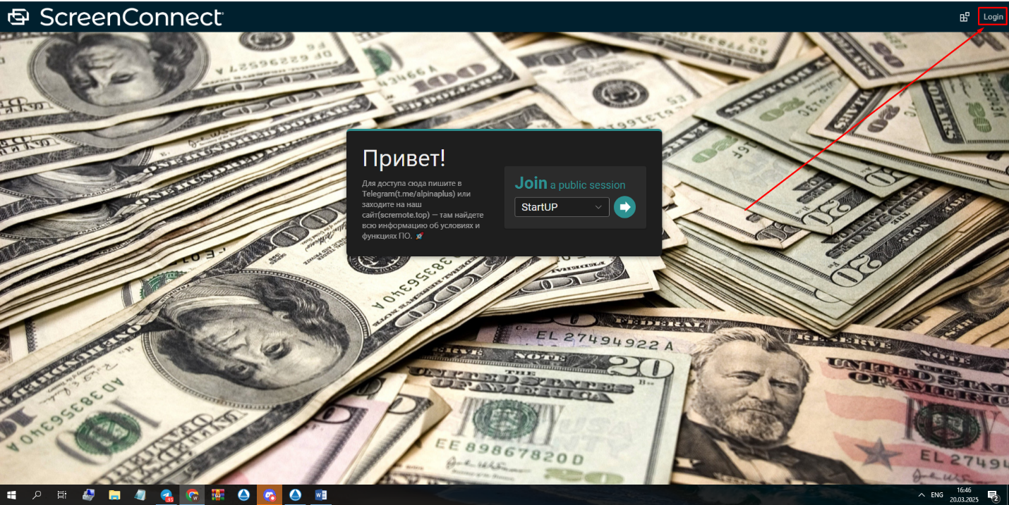
- Заходим на ваш инстанс(сайт) тыкнув Login сверху справа

- Вводим пароль и заходим в учётную запись
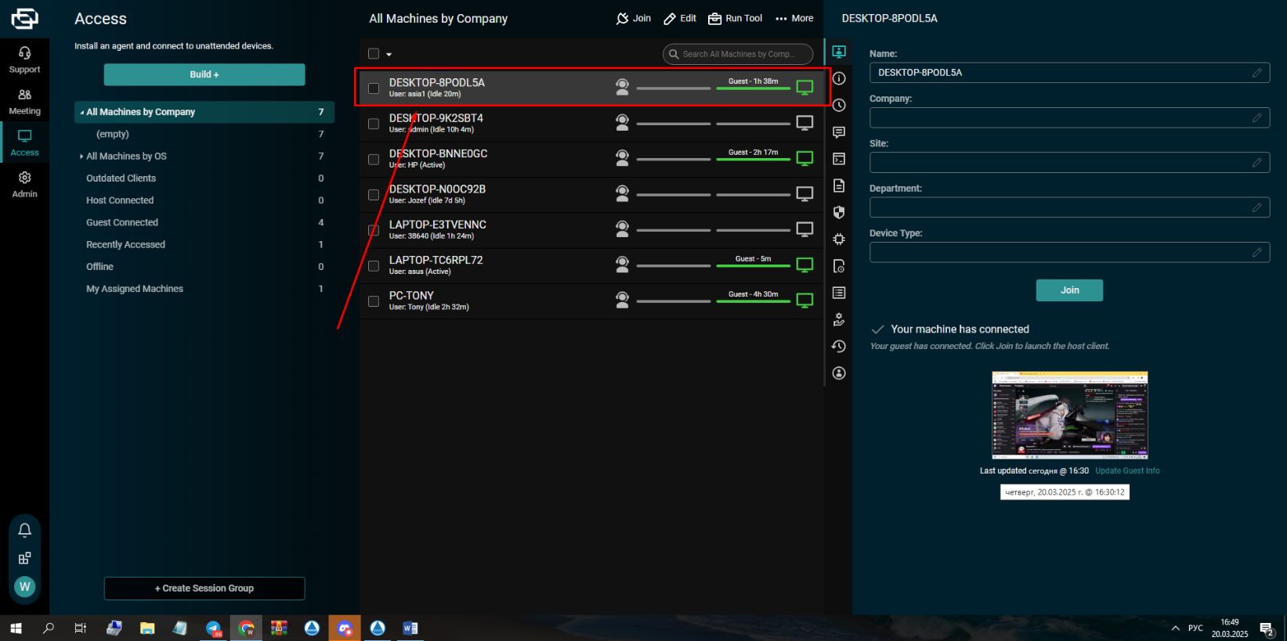
- Выбираем клиента там где хотим поставить блок

- Заходим к клиенту и:
4.1 Если не знаем ИП инстанса с которого сидят конкуренты тогда:
4.1.1 Заходим в БРАУЗЕР в вкладку “Загрузки” и тыкаем на символ ссылки или же смотрим её

4.1.2 Копируем ссылку и открываем командную строчку(нажимаем win + r и пишем в окне которое открылось cmd, после снизу где иконки приложений тыкаем на пкм по иконке командной строки и нажимаем на запуск от админситратора) или переходим в командную строчку в браузере(иконка ниже) Далее шаг 5
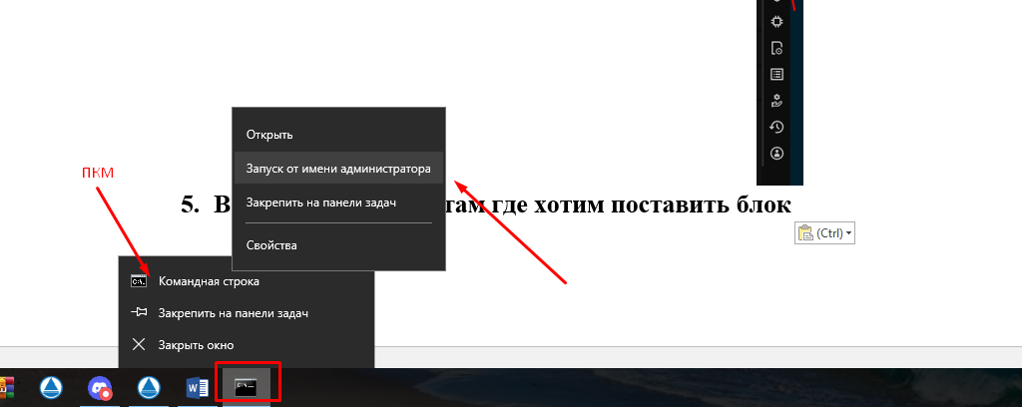

4.1.3 Пишем в открытом окне или же на сайте данную команду: nslookup example.com (Это пример если у нас к примеру ссылка на скачку такая https://example.com/Bin/ScreenConnect.ClientSetup.exe?e=Access&y=Guest&t=%D0%A2%D0%B5%D1%81%D1%821&c=%D0%9A%D0%BE%D0%BC%D0%BF%D0%B0%D0%BD%D0%B8%D1%8F2&c=&c=&c=&c=&c=&c=&c=)
4.1.4 У вас вылезет ответ по типу того что ниже
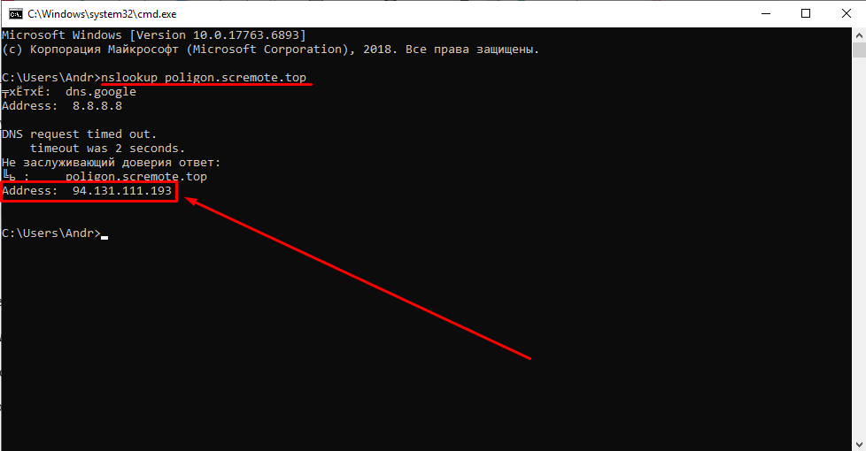
Вам необходим ВТОРОЙ ИП адрес на скрине выше, запоминаем его
Далее переходим к шагу 5
4.2 Если знаем ИП инстанса с которого сидят конкуренты тогда переходим к шагу 5

5. Прописываем следующие команды в новом окне меняя на свои значения(cmd, чтобы открыть ещё 1 окно надо повторить пункт 4.1.2):
netsh advfirewall firewall add rule name="Block Incoming IP" dir=in action=block remoteip=XXX.XXX.XXX.XXX remoteport=YYYY protocol=TCP

netsh advfirewall firewall add rule name="Block Outgoing IP" dir=out action=block remoteip=XXX.XXX.XXX.XXX remoteport=YYYY protocol=TCP
Где:
- XXX.XXX.XXX.XXX – IP-адрес, который нужно заблокировать.
- YYYY – порт, который нужно заблокировать (если знаете что это можно указать или 443 и 8041 порт двумя командами дабы запретить подключаться к оборудованию конкурентов или проще вам всего написать any вместо символов, если нужно заблокировать все порты).
- protocol=TCP – стандартный протокол, тут не меняйте

Желаю удачи в настройке
Автор мануала: https://t.me/alpinaplus
Наш сайт: https://scremote.top
Наша группа: https://t.me/+UoVTGViKkSQwOWFk

